云南省精神病医院线上咨询及心理热线
自12月初昆明市疫情发生以来，于12月8日根据上级部门及领导的统一安排和部署，在原有热线电话（0871-65011111或0871-12320-5）及七彩心医图文咨询的基础上，持续开通了24小时热线电话及互联网医院线上疫情心理咨询。
基于我院互联网医院—七彩心医平台，针对居家、不便外出及外地人群开通了24小时热线电话及互联网医院线上图文咨询。热线电话由经验丰富的心理咨询师值守，为大众提供发展性心理问题（恋爱情感、婚姻家庭、亲子关系、学业压力、人际关系、职业发展等）和精神心理疾病相关问题（失眠、抑郁、焦虑、精神分裂症等）的咨询，也为有自杀念头、自杀计划或自杀行为的高危来电者提供电话危机干预。我院60余位精神科医师轮流上线，24小时值班，每天至少10余位医师在线。对涉及到疫情形势下的心理恐慌、紧张、焦虑、失眠、用药、复诊及住院等问题进行在线解答，也对因疫情生活、工作受影响，引起焦虑、紧张等情绪波动，睡眠质量下降等方面问题的人群，给予合理化建议。

大众可通过微信小程序搜索“七彩心医”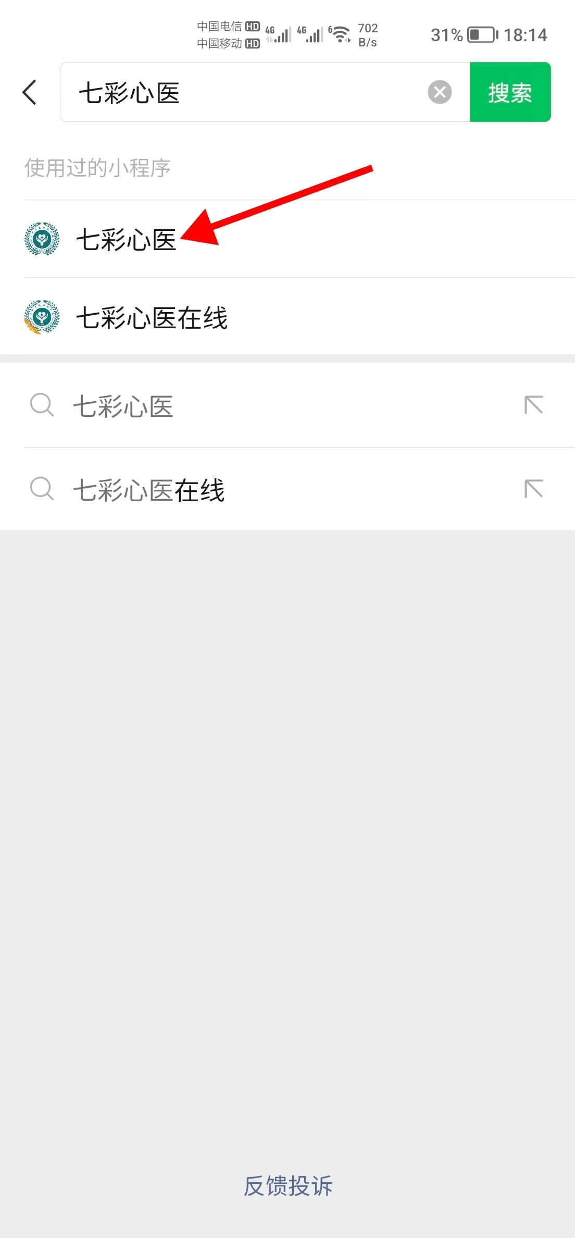
在右下角“个人中心”绑定个人信息
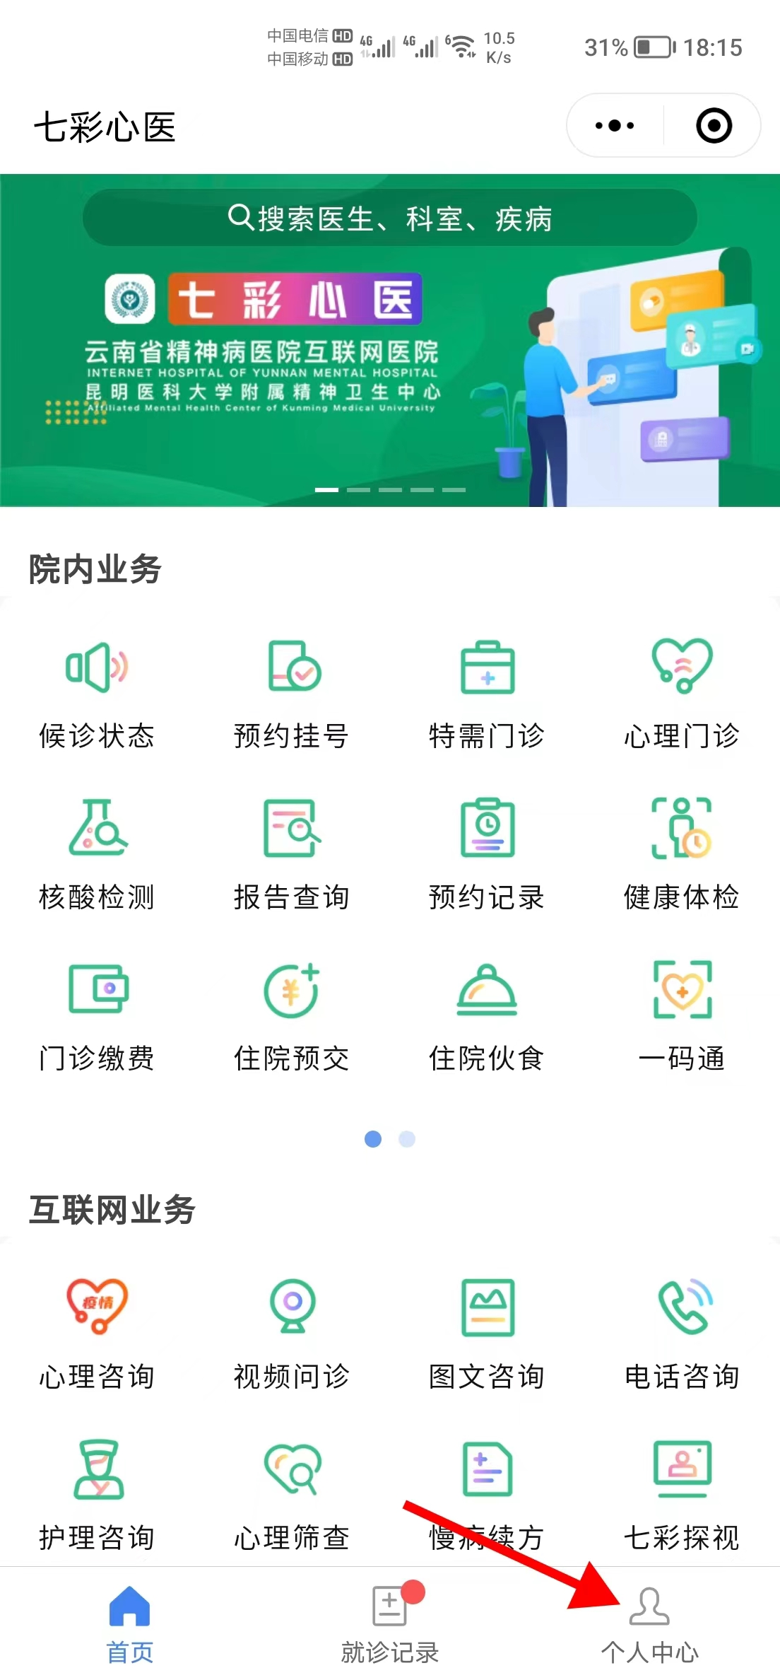
通过“心理咨询”或“图文咨询”功能，向我院工作人员进行问题咨询

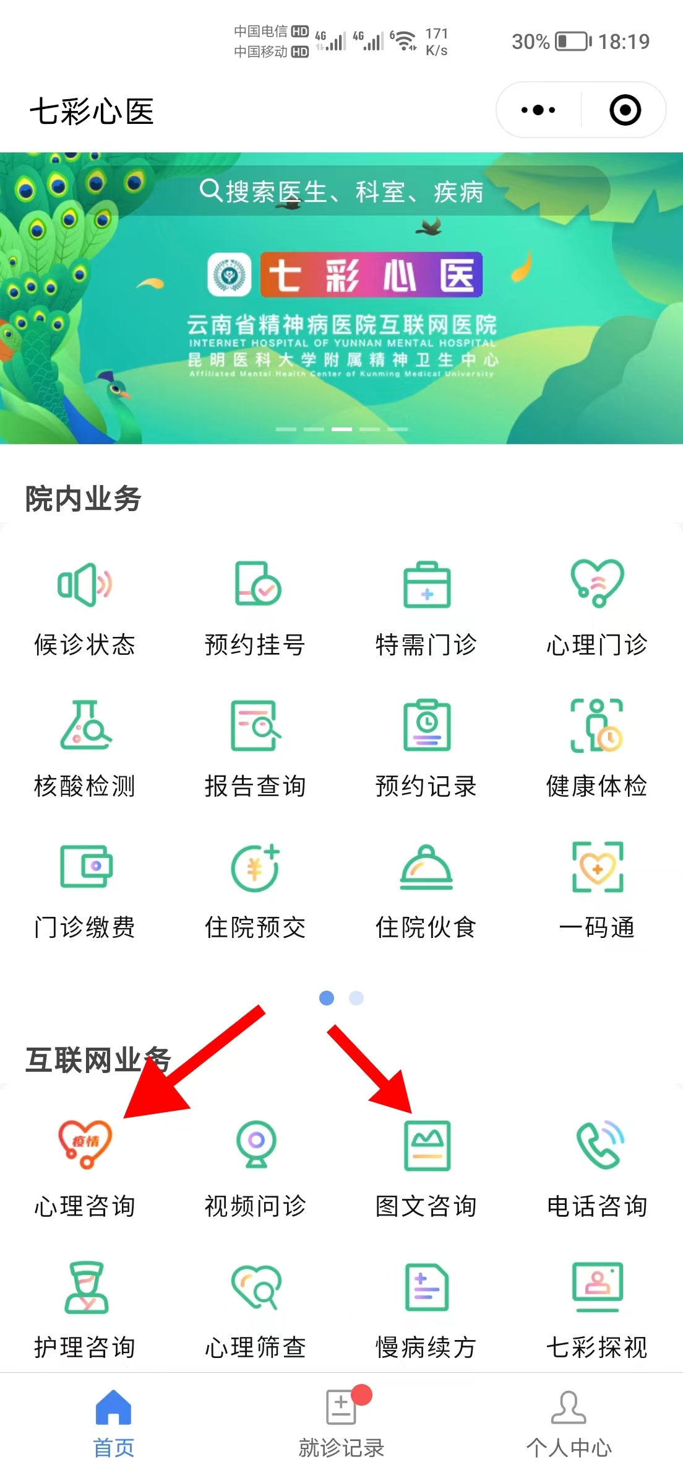
在收到咨询信息后，我院工作人员会在第一时间进行回复解答。

